**OBSERVACIONES DE LA PRÁCTICA**

|  |  |  |
| --- | --- | --- |
|  | Máquina 1 | Máquina 2 |
| Procesadores | Intel Core I5 – 8300H CPU @ 2.30 GHz | 1,4 GHz Intel Core i5 de cuatro núcleos |
| Memoria RAM | 8 GB | 8 GB 2133 MHz |
| Sistema Operativo | Windows 10 Home Single Language (64 - bits) | IOS |

**Máquina 1**

**Resultados**

|  |  |  |  |
| --- | --- | --- | --- |
| Tamaño de la muestra (ARRAY_LIST) | Insertion Sort (ms) | Selection sort (ms) | Shell sort (ms) |
| 1000 | 843,750 | 880,208 | 46,875 |
| 2000 | 3302,083 | 3468,750 | 93,750 |
| 4000 | 12989,583 | 14625,000 | 208,333 |
| 8000 | 56145,833 | 59098,958 | 531,250 |
| 16000 | 218625,000 | 234635,417 | 1348,958 |
| 32000 | Excede el tiempo máximo de espera (10 min) | | 2848,958 |
| 64000 | 7041,667 |
| 128000 | 16572,917 |
| 256000 | 39437,500 |
| 375000 | 66104,167 |

|  |  |  |  |
| --- | --- | --- | --- |
| Tamaño de la muestra (SINGLE_LINKED) | Insertion Sort (ms) | Selection sort (ms) | Shell sort (ms) |
| 1000 | 63713,542 | 56791,667 | 3276,042 |
| 2000 | 508312,500 | 463911,458 | 13901,042 |
| 4000 | Excede el tiempo máximo de espera (10 min) | | 67656,250 |
| 8000 | 306687,500 |
| 16000 | Excede el tiempo máximo de espera (10 min) |
| 32000 |
| 64000 |
| 128000 |
| 256000 |
| 375000 |

**Graficas**

Cinco gráficas generadas por los resultados de las pruebas de rendimiento en la Maquina 1.

* + Comparación de rendimiento ARRAYLIST.
  + Comparación de rendimiento LINKED_LIST.
  + Comparación de rendimiento para Insertion Sort.
  + Comparación de rendimiento para Selection Sort.
  + Comparación de rendimiento para Shell Sort.

|  |  |  |
| --- | --- | --- |
| Algoritmo | Arreglo (ARRAY_LIST) | Lista enlazada (SINGLE_LINKED) |
| Insertion Sort |  |  |
| Selection Sort |  |  |
| Shell Sort | **X** |  |

**Máquina 2**

**Resultados**

|  |  |  |  |
| --- | --- | --- | --- |
| Tamaño de la muestra (ARRAY_LIST) | Insertion Sort (ms) | Selection sort (ms) | Shell sort (ms) |
| 1000 | 693,31 | 752,38 | 49,67 |
| 2000 | 2701,62 | 2996,64 | 92,63 |
| 4000 | 10939,44 | 12249,10 | 202,92 |
| 8000 | 44697,98 | 49225,67 | 447,31 |
| 16000 | 184606,54 | 229094,37 | 1145,29 |
| 32000 | 776640,47 | 1060536,78 | 2468,32 |
| 64000 | 2827660.92 | 4371030.73 | 5802,92 |
| 128000 | El tiempo máximo se excedio | El tiempo máximo se excedio | 13721,26 |
| 256000 | El tiempo máximo se excedio | El tiempo máximo se excedio | 32207,74 |
| 375000 |  |  |  |

|  |  |  |  |
| --- | --- | --- | --- |
| Tamaño de la muestra (SINGLE_LINKED) | Insertion Sort (ms) | Selection sort (ms) | Shell sort (ms) |
| 1000 | 44187,60 | 38740,92 | 2261,96 |
| 2000 | 360864,48 | 320300,92 | 9670,98 |
| 4000 | 2923677,48 | El tiempo máximo se excedio | 47660,66 |
| 8000 | El tiempo máximo se excedio | El tiempo máximo se excedio | 217265,05 |
| 16000 | El tiempo máximo se excedio | El tiempo máximo se excedio | El tiempo máximo se excedio |
| 32000 | El tiempo máximo se excedio | El tiempo máximo se excedio | El tiempo máximo se excedio |
| 64000 | El tiempo máximo se excedio | El tiempo máximo se excedio | El tiempo máximo se excedio |
| 128000 | El tiempo máximo se excedio | El tiempo máximo se excedio | El tiempo máximo se excedio |
| 256000 | El tiempo máximo se excedio | El tiempo máximo se excedio |  |
| 375000 |  |  |  |

**Graficas**

Cinco gráficas generadas por los resultados de las pruebas de rendimiento en la Maquina 2.

* + Comparación de rendimiento ARRAYLIST.

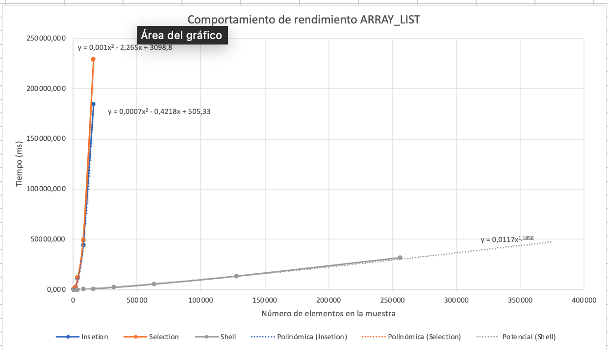

* + Comparación de rendimiento LINKED_LIST.

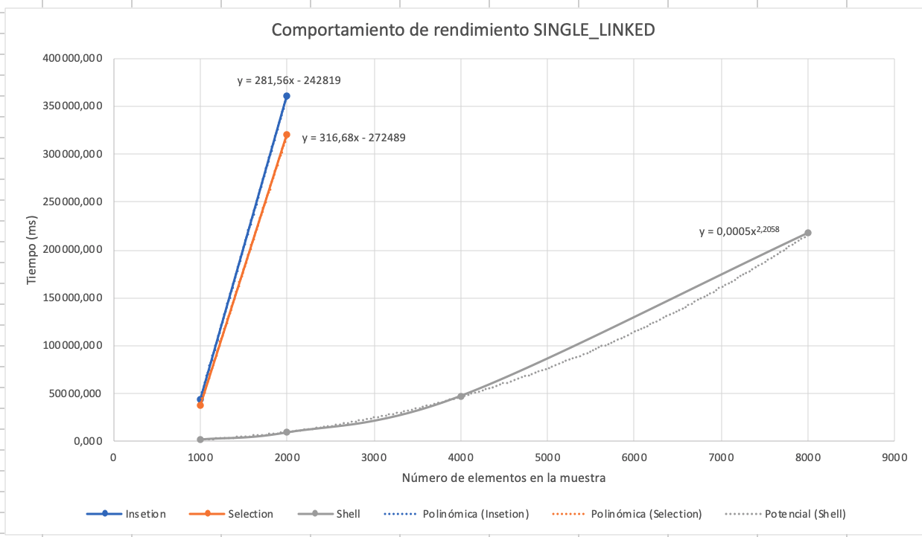

* + Comparación de rendimiento para Insertion Sort.

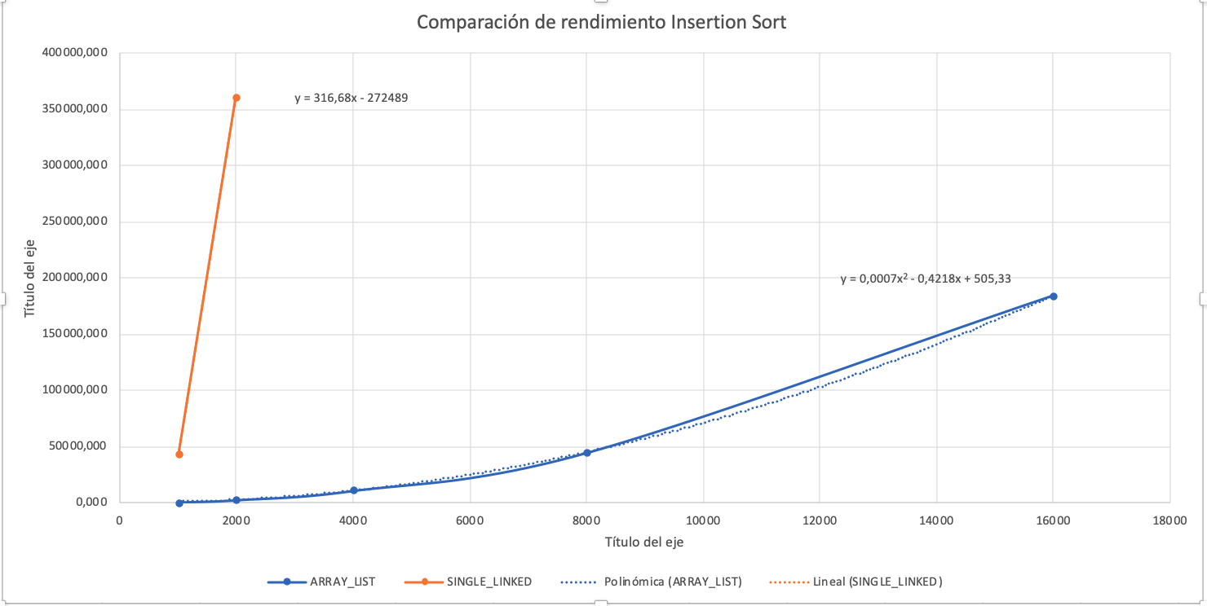

* + Comparación de rendimiento para Selection Sort.

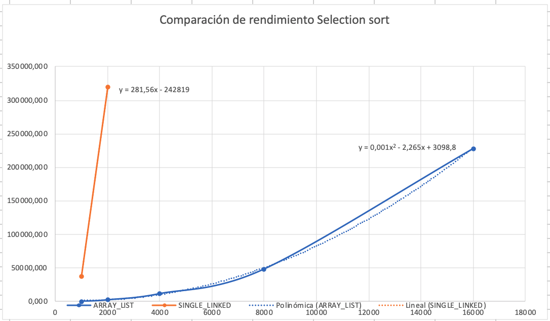

* + Comparación de rendimiento para Shell Sort.

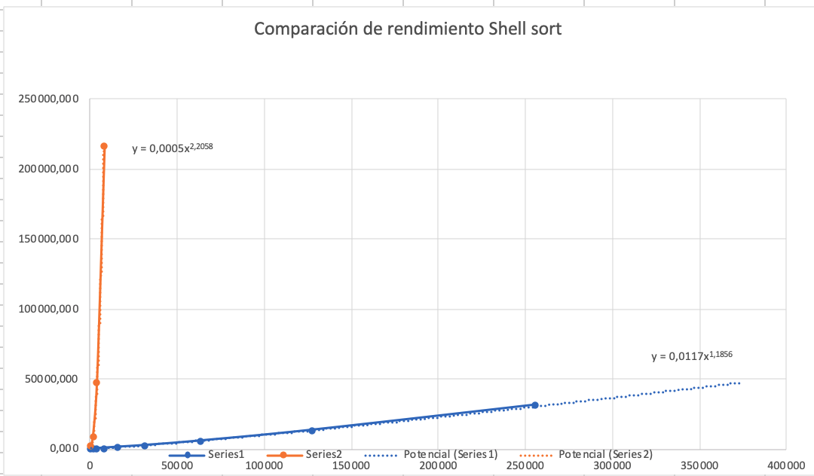

|  |  |  |
| --- | --- | --- |
| Algoritmo | Arreglo (ARRAY_LIST) | Lista enlazada (SINGLE_LINKED) |
| Insertion Sort |  |  |
| Selection Sort |  |  |
| Shell Sort | **X** |  |

**Preguntas de análisis**

1. ¿El comportamiento de los algoritmos es acorde a lo enunciado teóricamente?

El comportamiento de los algoritmos si se asemeja a lo enunciado teóricamente. El que más difiere es el ShellSort.

1. ¿Existe alguna diferencia entre los resultados obtenidos al ejecutar las pruebas en diferentes máquinas?

Si, no todas las maquinas tienen acceso a la misma memoria por lo que habrán variaciones de una maquina a otra.

1. De existir diferencias, ¿A qué creen ustedes que se deben dichas diferencias?

A la capacidad del ordenador para decidir si invertir todos sus recursos en resolver las operaciones del código, además depende de la capacidad en cuanto a memoria ram también.

1. ¿Cuál Estructura de Datos es mejor utilizar si solo se tiene en cuenta los tiempos de ejecución de los algoritmos?

La mejor estructura de datos a utilizar sería el array list.